EMEI “JARDIM SANTA EMÍLIA”
PLANEJAMENTO JARDIM II A, B, C
PROFESSORAS- RITA, ELAINE, RAQUEL
SEMANAS: 28/06 A 02/07/2021

E AÍ, TURMINHA! MUITA ALEGRIA E ENERGIA PARA COMEÇARMOS MAIS UMA SEMANA.
ARREGACEM AS MANGAS E VAMOS AO TRABALHO!

28/06/2021
OLÁ CRIANÇADA! MAIS UMA SEMANA SE INICIA!
DURANTE ESSA SEMANA ESTAREMOS FALANDO UM POUQUINHO MAIS SOBRE ESSA TRISTE DOENÇA QUE NOS IMPOSSIBILITOU DE TANTAS COISAS: COVID-19.
MAS, NÃO PODEMOS DEIXAR DE NOS ALEGRAR, POIS COM A CHEGADA DAS VACINAS PODEMOS VOLTAR A NOS IMAGINAR REENCONTRANDO PESSOAS QUERIDAS COM UM LONGO E DEMORADO ABRAÇO, RETORNANDO PARA AS ESCOLAS, PASSEANDO NOS LUGARES QUE MAIS GOSTAMOS, AGLOMERANDO NAS FESTAS EM FAMÍLIA... MAS AINDA NÃO É A HORA DE TIRARMOS AS MÁSCARAS NEM DE RELAXARMOS AS MEDIDAS DE SEGURANÇA.
LEITURA: “PANDEMIA PARA CRIANÇAS”
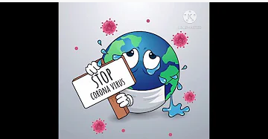
https://youtu.be/rkARREQqNc8

ATIVIDADE 1: APÓS ASSISTIR O VÍDEO, VOCÊ CONSEGUE SE LEMBRAR DOS SINTOMAS QUE A COVID-19 TRAZ PARA A PESSOA INFECTADA? LISTE-OS ORALMENTE.
ATIVIDADE 2: EM UMA FOLHA DESENHE UM EMOJI QUE REPRESENTE UMA PESSOA SAUDÁVEL E FELIZ E UM OUTRO QUE REPRESENTE UMA PESSOA INFECTADA COM COVID-19 E TRISTE.

ATIVIDADE 3: PRA VOCÊ APRENDER E CANTAR...
“SEM ABRAÇO, SEM BEIJINHO, SEM APERTO DE MÃO” – TURMA DA MÔNICA
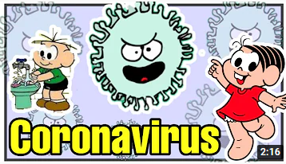
https://youtu.be/H5DfCJA24aQ

29/06/2021
OI GENTE...
VAMOS CONTINUAR FALANDO DO CORONAVÍRUS, POIS NÃO PODEMOS BAIXAR A GUARDA, NÃO É MESMO?
LEITURA: “CORONAVÍRUS - PREVENÇÃO E DICAS PARA CRIANÇAS”
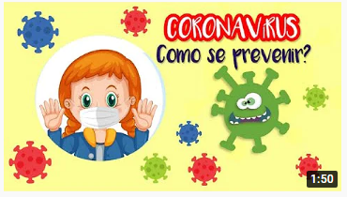
https://youtu.be/L5Z5mP6vdzA

ATIVIDADE: “HORA DO REPÓRTER”
APÓS ASSISTIR O VÍDEO QUE NOS MOSTRA COMO NOS PREVENIR DO CORONAVÍRUS, VOCÊ VAI FAZER UM VÍDEO APRESENTANDO TODAS AS FORMAS DE PREVENÇÃO QUE LEMBRAR.
ATIVIDADE FÍSICA: “ATIVIDADES DE SALTOS”
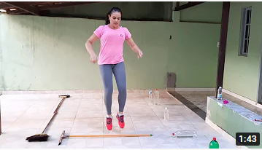
https://youtu.be/0D28Kz0a3kc

30/06/2021
E AÍ GALERINHA!
VOCÊS JÁ PENSARAM NAS COISAS QUE VÃO QUERER FAZER QUANDO ESSA PANDEMIA TERMINAR?
LEITURA: “CORONA EM UMA AVENTURA PERIGOSA”
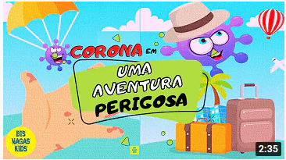
https://youtu.be/_9C30kLK8E4

ATIVIDADE 1: NUMA FOLHA ESCREVA AS COISAS QUE VOCÊ VAI QUERER FAZER, QUANDO ESSA PANDEMIA FOR CONTROLADA. EM SEGUIDA, DESENHE UMA DELAS.
ATIVIDADE 2: ASSISTA PARA SABER MAIS!
“EXPERIÊNCIA DE COMO O CORONAVÍRUS É TRANSMITIDO”
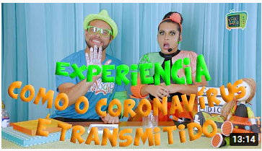
https://youtu.be/wVrL0MuAbU0

01/07/2021
OI TURMA.
TODOS ESTÃO CRAQUES NESSE ASSUNTO TÃO IMPORTANTE? A COVID-19 AINDA ESTÁ NO NOSSO MEIO E QUANDO RETORNARMOS ÀS AULAS PRESENCIAIS PRECISAREMOS POR EM PRÁTICA TUDO QUE ESTAMOS APRENDENDO.
LEITURA: “O ESCUDO PROTETOR CONTRA O REI VÍRUS”
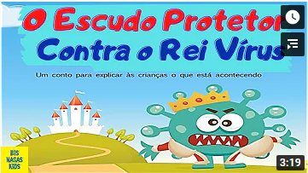
https://youtu.be/FxJRlkq8CWE

ATIVIDADE: SE VOCÊ FOSSE REPÓRTER E TIVESSE QUE DAR A NOTÍCIA DE QUE A PANDEMIA FOI CONTROLADA E QUE PODEMOS RETOMAR NOSSAS ATIVIDADES, COMO VOCÊ FALARIA?
GRAVE UM VÍDEO E ENVIE PARA SUA PROFESSORA. NÃO SE ESQUEÇA DE GRAVÁ-LO COM MUITA ANIMAÇÃO!
ATIVIDADE FÍSICA: “EDUCAÇÃO FÍSICA EM CASA – JOGO DO EQUILÍBRIO”
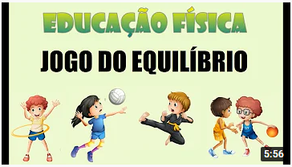
https://youtu.be/sTRI0R9tfpE

02/07/2021
TURMINHA
LEITURA: “CORONAVÍRUS X CIA. LÚDICA”
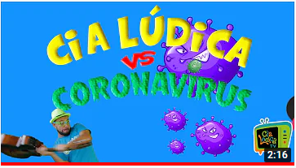
https://youtu.be/YB2DrUEQXik

ATIVIDADE: VAMOS APRENDER A CANTAR E DANÇAR ESSA CANTIGA.

APROVEITEM O FIM DE SEMANA!

